Rapport d’examen final
Projet Réseau informatique

Conception et Déploiement d’une Infrastructure Réseau Multisites Segmentée
1er Année cycle informatique

Réalisé par :
Adam SAHMI
Encadré par :
Prof. Azeddine KHIAT

Contents
Introduction general : 3
1. Objectifs du Projet : 4
2. Présentation Générale de l’Infrastructure 5
Description de l’Architecture 5
3.Plan d’Adressage et Segmentation VLAN 5
3.1VLANs du Site Principal 5
3.2 Plan d’Adressage WAN 6
4. Configuration de la Couche 2 – Switching 6
4.1 Création des VLANs 6
4.2 Affectation des Ports aux VLANs 7
4.3 Mise en Place de l’EtherChannel 7
5. Routage Inter-VLAN : Router-on-a-Stick 8
6. Routage Statique WAN Multisite 9
6.1 Routage sur le Routeur Central (R1) 9
6.2 Routage sur les Routeurs Distants (R2 et R3) 9
7. Phase de Tests et Validation 10
Conclusion 14

Introduction general :
Dans le cadre de notre formation en Réseaux Informatiques, ce projet a pour but de simuler le déploiement d'une infrastructure réseau d'entreprise multisite via Cisco Packet Tracer. L'objectif principal est de concevoir un réseau performant, sécurisé et résilient, capable de répondre aux besoins organisationnels modernes.
La solution mise en œuvre repose sur plusieurs piliers techniques : la création de VLANs pour la segmentation du trafic, la configuration d'EtherChannel pour la redondance des liens, et la mise en place du routage inter-VLAN (Router-on-a-Stick). L'extension du réseau vers les sites distants est quant à elle gérée par des protocoles de routage statique. Ce projet constitue ainsi une mise en situation concrète, consolidant nos compétences en administration réseau et en configuration d'équipements actifs.

1. Objectifs du Projet :
Les objectifs principaux de ce projet se déclinent comme suit :
- Élaboration de l'architecture : Concevoir et déployer une infrastructure multisite cohérente et opérationnelle.
- Segmentation logique (VLANs) : Cloisonner le réseau local du siège en plusieurs réseaux virtuels pour optimiser la gestion des flux et renforcer la sécurité.
- Optimisation de la bande passante : Mettre en œuvre la haute disponibilité et l'agrégation de liens entre les commutateurs via le protocole EtherChannel (LACP).
- Routage Inter-VLAN : Assurer la communication entre les différents segments via une configuration centralisée de type "Router-on-a-Stick".
- Interconnexion WAN : Relier le siège aux sites distants à travers des liaisons série.
- Maîtrise du routage : Configurer un routage statique pour garantir une connectivité fiable et prédictible entre les réseaux.
- Validation technique : Confirmer le bon fonctionnement de l'infrastructure par des scénarios de tests concrets (Ping, Traceroute, analyse des tables de routage).

2. Présentation Générale de l’Infrastructure

Description de l’Architecture
L’architecture réseau déployée s’articule autour de trois zones géographiques distinctes :
Le Siège Central : Il constitue le cœur de l’infrastructure. Il est composé de deux commutateurs (S1 et S2) gérant la couche accès (Niveau 2), et d’un routeur principal (R1). Ce dernier assure deux fonctions critiques : le routage inter-VLAN (Router-on-a-Stick) et l’interconnexion vers l’extérieur.
Les Sites Distants : Deux sites annexes ont été modélisés, chacun étant administré par son propre routeur (R2 et R3) et disposant de son réseau local indépendant. * L'Interconnexion WAN : La communication entre le siège et les sites distants est assurée par des liaisons série point-à-point, simulant une connectivité WAN (Wide Area Network) d'entreprise.

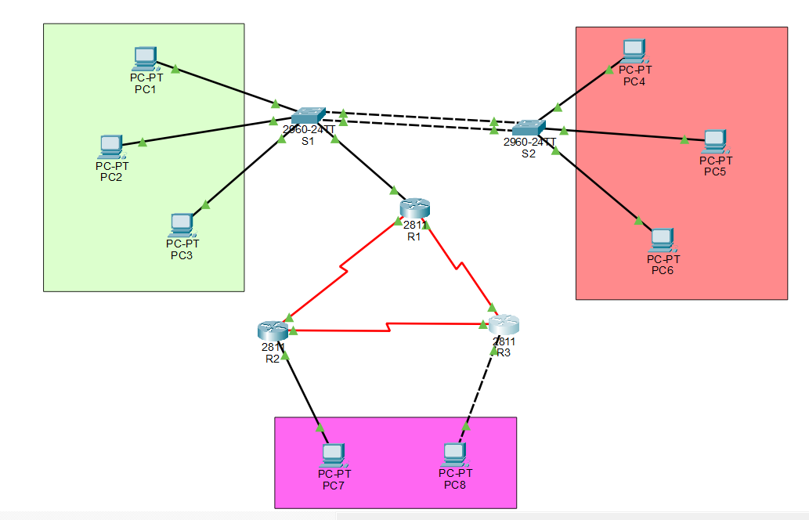

3.Plan d’Adressage et Segmentation VLAN

3.1VLANs du Site Principal

VLAN | Usage | Réseau | Masque | Passerelle
10 | Utilisateurs 1 | 172.18.10.0 | 255.255.255.240 (/28) | 172.18.10.14
20 | Utilisateurs 2 | 172.18.20.0 | 255.255.255.240 (/28) | 172.18.20.14
30 | Utilisateurs 3 | 172.18.30.0 | 255.255.255.240 (/28) | 172.18.30.14
50 | VLAN natif | 172.18.50.0 | 255.255.255.240 (/28) | 172.18.50.14
60 | Gestion | 172.18.60.0 | 255.255.255.240 (/28) | 172.18.60.14

Le masque /28 a été choisi pour optimiser l’utilisation des adresses IP tout en permettant un nombre suffisant d’hôtes par VLAN.

3.2 Plan d’Adressage WAN
Les liens WAN utilisent des sous-réseaux /30 adaptés aux connexions point-à-point
- R1 – R2 : 10.0.30.176 /30
- R1 – R3 : 10.0.30.180 /30
- R2 – R3 : 10.0.30.184 /30

4. Configuration de la Couche 2 – Switching

Création des VLANs

Les VLANs ont été créés sur les deux switches du site principal afin d’assurer une segmentation logique du réseau. Chaque VLAN correspond à un type d’utilisateur ou à une fonction spécifique 5. Routage Inter-VLAN – Router-on-a-Stick

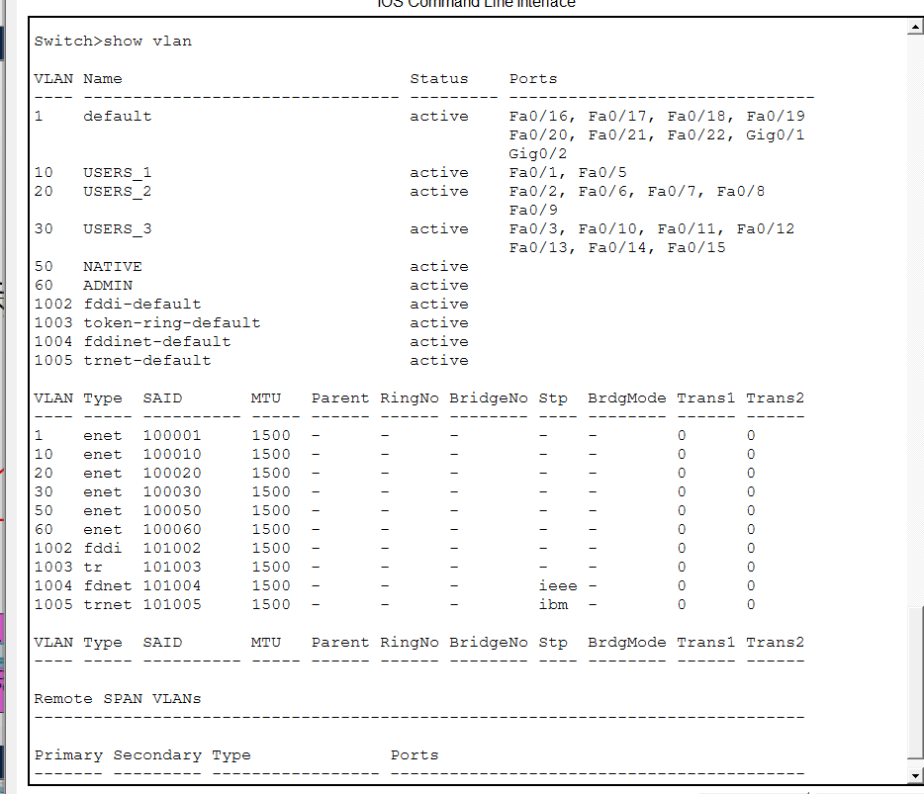

Affectation des Ports aux VLANs
Les ports connectés aux postes utilisateurs sont configurés en mode access et associés à leur VLAN respectif. Cette configuration garantit qu’un port ne transporte que le trafic du VLAN auquel il est affecté.

4.3 Mise en Place de l’EtherChannel
Afin d’augmenter la bande passante entre les deux switches et d’assurer une redondance des liens, un EtherChannel est configuré entre S1 et S2.
Le protocole LACP (Link Aggregation Control Protocol) est utilisé en mode active, permettant une négociation dynamique et sécurisée entre les interfaces.

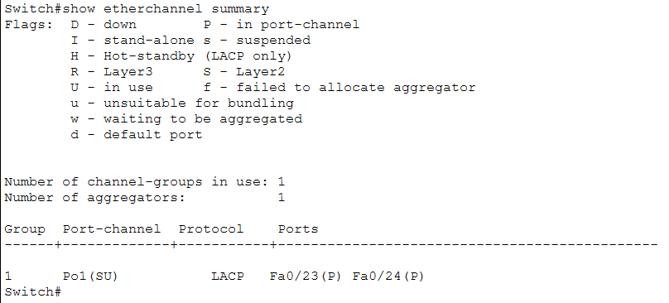
4.4 Configuration du Trunk
Le Port-Channel est configuré en mode trunk pour transporter plusieurs VLANs.
Le VLAN 50 est défini comme VLAN natif afin d’éviter l’utilisation du VLAN 1 par défaut.
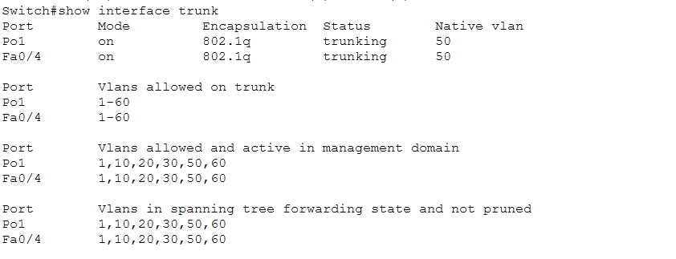

Routage Inter-VLAN : Router-on-a-Stick
Pour permettre la communication entre les différents segments du réseau, le routage inter-VLAN a été centralisé sur le routeur R1 en utilisant l'architecture "Router-on-a-Stick".
Cette méthode repose sur l'utilisation d'une unique interface physique connectée au switch en mode Trunk. Sur cette interface, nous avons configuré plusieurs sous-interfaces logiques. Chacune d'elles est encapsulée pour un VLAN spécifique (encapsulation 802.1Q) et dispose de sa propre adresse IP. Ces adresses virtuelles agissent comme passerelles par défaut pour les équipements terminaux de chaque VLAN. Cette approche offre l'avantage d'économiser les ports physiques du routeur tout en garantissant un routage performant.

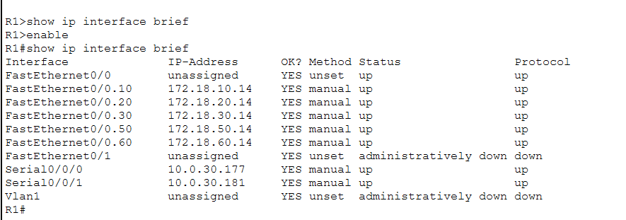

6. Routage Statique WAN Multisite

6.1 Routage sur le Routeur Central (R1)
Le routeur R1 contient des routes statiques vers tous les réseaux distants afin d’assurer une connectivité complète entre les sites.

6.2 Routage sur les Routeurs Distants (R2 et R3)
Les routeurs distants utilisent une route par défaut pointant vers R1, ce qui simplifie la configuration et la maintenance du réseau.
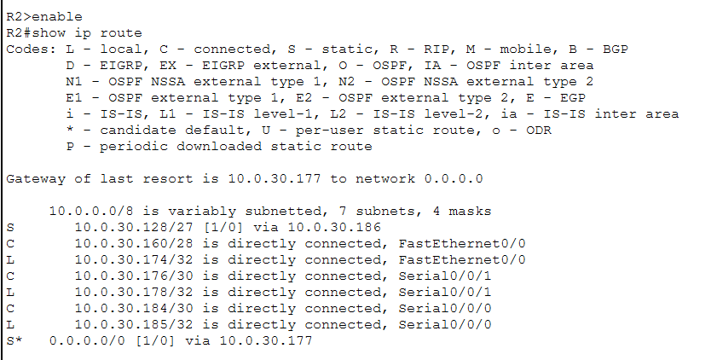

Phase de Tests et Validation
Plusieurs tests ont été réalisés afin de vérifier le bon fonctionnement du réseau :
Test 1 : Ping entre PC1 (VLAN 10) et PC2 (VLAN 20)
Objectif : Vérifier la communication inter-VLAN via le routeur R1 configuré en Router-on-a-Stick.
Poste | VLAN | Adresse IP | Passerelle par défaut
PC1 | 10 | 172.18.10.1 | 172.18.10.14
PC2 | 20 | 172.18.20.2 | 172.18.20.14

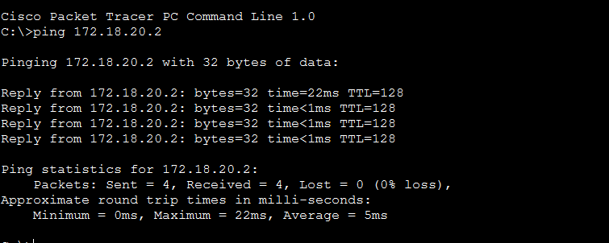

Test 2 : Connectivité WAN et Routage de bout en bout
Objectif : Valider la connectivité entre le siège social et un site distant.
Méthode : Un test traceroute a été effectué depuis un PC du siège (VLAN 10) vers un PC d'un site distant
(PC8, IP 10.0.30.129). L'outil tracert permet de visualiser le chemin (les sauts ou "hops") emprunté par les
paquets.
L'analyse du résultat [11] est la suivante :
• Saut 1 (172.18.10.14) : Le premier saut est la passerelle par défaut du PC, qui est la sous-interface
Fa0/0.10 du routeur R1. Cela valide le routage inter-VLAN.
• Saut 2 (10.0.30.182) : Il s'agit de l'interface série du routeur R3, atteinte via la liaison WAN. Cela confirme
que la route statique sur R1 fonctionne.
• Saut 3 (10.0.30.129) : Le paquet atteint sa destination finale, le PC distant.
Le succès du traceroute et du ping associé [9] prouve que la chaîne de routage complète (LAN -> WAN -> LAN
distant) est parfaitement opérationnelle
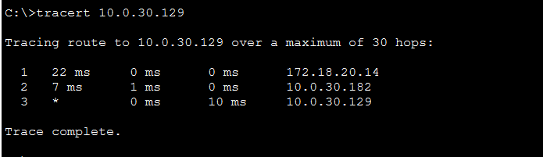

Test 3 de connectivité avec les adresses de gestion
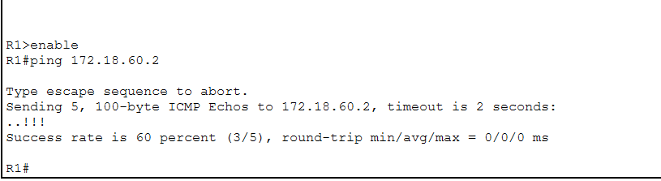

Tests et verification dse tables de routage R1,R2 et R3

Pour R1
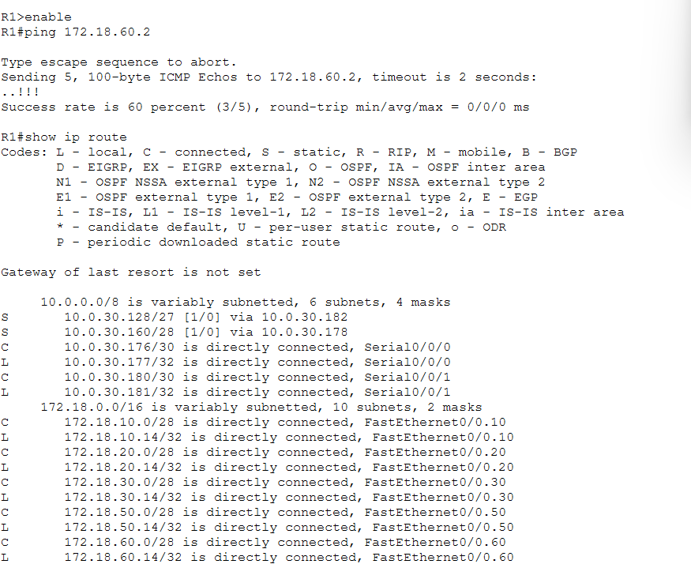

Pour R2
Pour R3
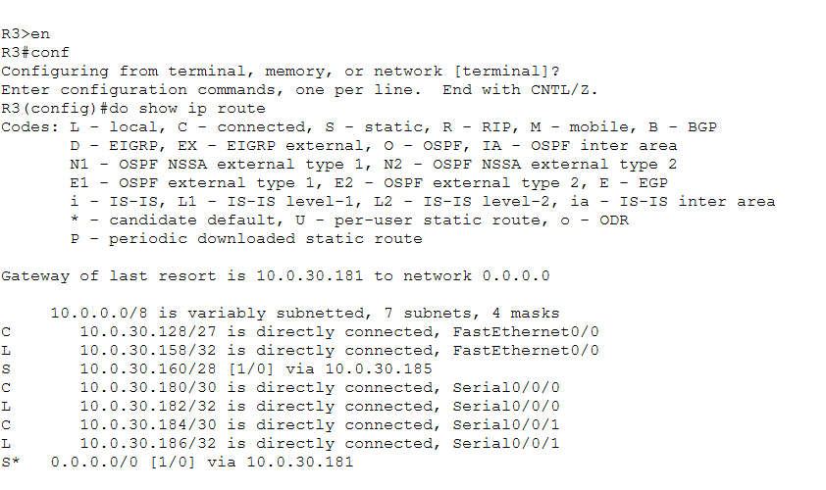

Conclusion
En conclusion, ce projet nous a permis de matérialiser les concepts théoriques de l'ingénierie réseau à travers le déploiement d'une infrastructure d'entreprise réaliste et hiérarchisée.
L'architecture mise en place repose sur une configuration robuste de la couche 2, alliant la segmentation par VLANs à la haute disponibilité offerte par l'EtherChannel (LACP). La connectivité inter-réseaux a été assurée efficacement grâce au routage "Router-on-a-Stick", tandis que l'interconnexion fiable avec les sites distants repose sur une stratégie de routage statique maîtrisée.
La phase de validation technique, effectuée via des tests de connectivité rigoureux (Ping, Traceroute), confirme l'atteinte de tous les objectifs fonctionnels. Le réseau garantit désormais une communication fluide entre les utilisateurs et une administration sécurisée des équipements, démontrant ainsi notre capacité à concevoir une infrastructure performante.

